การพัฒนาระบบจองเวลาใช้เครื่องมือวิทยาศาสตร์ภาควิชาเคมี คณะวิทยาศาสตร์
มหาวิทยาลัยอุบลราชธานี ออนไลน์

นางสาวเสาวนีย์ เหล่าสิงห์ ตำแหน่ง นักวิทยาศาสตร์ ชำนาญการ
ภาควิชาเคมี คณะวิทยาศาสตร์ มหาวิทยาลัยอุบลราชธานี

บทคัดย่อ
ภาควิชาเคมี คณะวิทยาศาสตร์ มหาวิทยาลัยอุบลราชธานี มีเครื่องมือวิทยาศาสตร์ให้บริการมากกว่า 15 เครื่อง โดยแบ่งเป็นเครื่องมือวิเคราะห์ทางวิทยาศาสตร์ และเครื่องมือในห้องปฏิบัติการทั่วไป โดยการจองเครื่องมือแบบเดิม ผู้ใช้บริการต้องมาลงใบจองใช้เครื่องมือที่ห้องปฏิบัติการซึ่งไม่สะดวกและเสียเวลา จึงได้ศึกษาการนำโปรแกรมประยุกต์ของ Google คือ Form, Sheet และ Calendar มาออกแบบระบบจองเวลาใช้เครื่องมือแบบปฏิทิน มีขั้นตอนการทำงาน คือเมื่อผู้ใช้บริการกรอกข้อมูลการขอใช้ใน Google Form แล้วข้อมูลจะถูกส่งไปเก็บไว้ที่ Google Sheet จากนั้นสร้างส่วนขยายใน Apps Script เพื่อส่งข้อมูลไปยัง Google Calendar และเชื่อมต่อข้อมูลการจองไปยัง Line Application เพื่อแจ้งเตือนเจ้าหน้าที่ดูเลเครื่องมือผ่านบริการ Line Notify เมื่อนำลิงค์แบบฟอร์มการจองไปวางไว้บนเว็บไซต์ภาควิชาเคมี คณะวิทยาศาสตร์ข้อมูลการกรอกแบบฟอร์มจะไปแสดงผลบนปฏิทิน และมีการแจ้งเตือนเจ้าหน้าที่เครื่องมือภายในเวลา 5 นาที ช่วยอำนวยความสะดวกและลดขั้นตอนให้ทั้งผู้ใช้บริการและนักวิทยาศาตร์ดูแลเครื่องมือในการบริหารจัดการเวลาและการทำงาน สามารถรวบรวมข้อมูลปริมาณของการใช้เครื่องมือเพื่อบริหารจัดการครุภัณฑ์วิทยาศาสตร์ได้ถูกต้อง สะดวกและรวดเร็ว

บทนำ
ห้องปฏิบัติการเครื่องมือวิทยาศาสตร์ภาควิชาเคมี คณะวิทยาศาสตร์ มหาวิทยาลัยอุบลราชธานี เป็นห้องปฏิบัติการการเรียนการสอน การวิจัยและบริการวิชาการ สำหรับอาจารย์ นักวิจัย นักวิทยาศาสตร์และนักศึกษา มีเครื่องมือสำหรับการวิเคราะห์ทางเคมีอยู่มากกว่า 15 เครื่องในระยะเวลากว่า 5 ปีที่ผ่านมามีแนวโน้มอัตราการขอใช้บริการเพิ่มขึ้นทั้งจากนักศึกษาระดับปริญญาตรี ระดับปริญญาโทและระดับปริญญาเอก นักวิจัย และนักวิทยาศาสตร์ ในงานด้านการเรียน งานวิจัย และงานด้านบริการ ก่อนปี พ.ศ. 2561 ผู้ใช้บริการเครื่องมือวิทยาศาสตร์ของภาควิชาต้องมาจองเวลาใช้เครื่องมือในใบจองเครื่องมือและลงเวลาในปฏิทินที่ห้องปฏิบัติการ เพื่อให้นักวิทยาศาสตร์ดูแลเครื่องมือได้มีการนัดหมายการใช้เครื่องมือวิทยาศาสตร์ ตารางวันฝึกสอนการใช้เครื่องมือและให้คำปรึกษาการใช้งาน และในปัจจุบันจำนวนผู้ใช้บริการเริ่มมีเพิ่มขึ้นทำให้ความต้องการใช้เครื่องมือบางชนิดสูงมากในช่วงเวลาเดียวกันทำให้เกิดการจองซ้อนกันและทำให้ผู้ใช้บริการต้องวางแผนการใช้เครื่องมือใหม่ซึ่งขั้นตอนการจองเครื่องมือต้องใช้เวลานาน ดังนั้นการนำเทคโนโลยีที่เหมาะสมมาปรับใช้ในขั้นตอนการทำงานหรือการให้บริการจองเครื่องมือ จึงเป็นเรื่องจำเป็นสำหรับงานทำงานในยุคปัจจุบัน ซึ่งปัจจุบันการเข้าถึงข้อมูลทางอินเตอร์เน็ตเป็นเรื่องง่ายสำหรับผู้คนทั่วไป ระบบการจองคิวแบบออนไลน์ทางอินเตอร์เน็ตเป็นระบบที่สะดวกรวดเร็ว ได้รับความพึงพอใจจากผู้ใช้บริการและลดขั้นตอนการปฏิบัติงานทั้งผู้ให้บริการและผู้รับบริการ ซึ่งในปัจจุบันการจองคิวแบบออนไลน์ก็เป็นที่นิยมในหน่วยงานด้านการศึกษา เช่น การจองห้องเรียน ห้องประชุม การจองใช้รถ เป็นต้น มีทั้งแบบที่ทำระบบอย่างง่ายไปจนขึ้นการเขียนโปรแกรมเพื่อสร้างแบบฟอร์มจองคิวออนไลน์
ผู้พัฒนางานนี้ในฐานะนักวิทยาศาสตร์ดูแลเครื่องมือวิทยาศาสตร์ จึงมีความประสงค์ที่จะพัฒนาระบบจองเวลาแบบออนไลน์ โดยใช้โปรแกรมประยุกต์ (application) ที่เหมาะสม เป็นระบบที่ง่าย ใช้โปรแกรมที่ไม่ซับซ้อน ไม่ใช่ระบบที่ต้องออกแบบโครงสร้างและเขียนคำสั่งด้วยภาษาคอมพิวเตอร์ เพื่อให้ผู้รับผิดชอบการจองเวลาที่ไม่มีความรู้ด้านการเขียนโปรแกรม สามารถสร้างระบบ ประยุกต์ใช้งาน และแก้ไขปัญหาได้ด้วยตัวเอง สะดวกแก่ผู้ใช้บริการ ลดเวลาในการจอง ผู้ใช้บริการสามารถกำหนดระยะเวลาการจองได้อย่างเหมาะสมและนักวิทยาศาสตร์ดูแลเครื่องมือสามารถทราบการจองอัตโนมัติผ่านทางการเตือนใน Application Line Notify และลดการใช้ทรัพยากรกระดาษสิ้นเปลือง ดังนั้นจึงได้ศึกษาและนำเอาโปรแกรมประยุกต์ของ Google เพื่อการศึกษา (Google Application for Education) เนื่องจากเป็นโปรแกรมที่ไม่มีค่าใช้จ่าย มีพื้นที่ในการจัดเก็บข้อมูลไม่จำกัดสำหรับผู้ใช้ที่ทำงานในมหาวิทยาลัยอุบลราชธานี ได้แก่ Google Form, Google Sheet และ Google Calendar มาใช้ออกแบบระบบจองเวลา โดยโปรแกรมทั้งสามนี้สามารถเชื่อมโยงข้อมูลกันได้ทั้งหมด และได้ปฏิทินการจองเวลาแบบออนไลน์ในรูป Google Calendar เพื่อนำไปติดตั้งในเว็บไซต์ของภาควิชาเคมี คณะวิทยาศาสตร์ ข้อมูลจากจองจะถูกส่งผ่านบริการ Line Notify ถึงผู้ดูแลเครื่องมือวิทยาศาสตร์

- วัตถุประสงค์
  - เพื่อออกแบบและพัฒนาระบบการจองเครื่องมือวิทยาศาสตร์ ภาควิชาเคมี คณะวิทยาศาสตร์ มหาวิทยาลัยอุบลราชธานี
  - เพื่อลดขั้นตอน ระยะเวลาในการจองเครื่องมือวิทยาศาสตร์ ลดปริมาณการใช้กระดาษ และเพิ่มประสิทธิภาพในการบันทึกกข้อมูลการใช้เครื่องมือ
  - เพื่อแสดงข้อมูลปริมาณการใช้งานเครื่องมือในระบบออนไลน์

- วิธีการดำเนินการพัฒนา
การพัฒนางานในครั้งนี้ มุ่งเน้นการสร้างนวัตกรรม เพื่อช่วงสนับสนุนการจัดระบบการดำเนินงานด้านการจองใช้เครื่องมือวิทยาศาสตร์ภาควิชาเคมี คณะวิทยาศาสตร์
  - ศึกษาข้อมูลเกี่ยวกับทฤษฎี งานวิจัย เทคโนโลยีที่เกี่ยวข้อง วิเคราะห์ระบบเดิม วิเคราะห์ปัญหา และหาวิธีการแก้ไขปัญหา ปรับปรุง ออกแบบระบบ และพัฒนาระบบ
  - ลงทะเบียนเป็นผู้ใช้ Google ที่ผูกกับอีเมล์ของสถานศึกษา และเลือกใช้โปรแกรม Google Form, Google Sheet และ Google Calendar เพื่อออกแบบระบบ
  - สร้างแบบฟอร์มโดยโปรแกรม Google Form โดยกำหนดข้อมูลที่ผู้ใช้บริการต้องพิมพ์กรอก คือ ชื่อ-สกุล สถานะ รหัสนักศึกษา เบอร์โทรติดต่อ อีเมล์ ประเภทการใช้งาน ชื่ออาจารย์ที่ปรึกษา วันเวลาที่ใช้เครื่องมือ สำหรับชื่อเครื่องมือวิทยาศาสตร์กำหนดให้ใช้วิธีสร้างลิสต์รายชื่อเครื่องมือ เพื่อไม่ให้เกิดความผิดพลาดในการพิมพ์ชื่อเครื่องมือ ซึ่งจะมีผลในการนำไปรวบรวมเป็นค่าทางสถิติ
  - ทดลองกรอกแบบฟอร์ม และสำรวจข้อมูลที่ Google Form ส่งมาเก็บไว้ที่ Google Sheet เพื่อคัดเลือกเฉพาะข้อมูลที่สำคัญที่จะส่งไปแสดงผลที่ Google Calendar โดยผ่านส่วนขยาย Apps Script เพื่อให้ปฏิทินจองเวลามีเฉพาะข้อมูลที่จำเป็น
  - กำหนดฟิล์ดของข้อมูลจาก Google Sheet ที่ต้องการให้ไปแสดงที่ Google Calendar
  - ทดสอบการทำงาน
  - เมื่อทดสอบการทำงานของระบบในการเชื่อมโยงข้อมูล จาก Google Form ไปยัง Google Sheet และการส่งข้อมูลไปแสดงผลที่ Google Calendar ได้ถูกต้องแล้ว เชื่อมต่อแบบฟอร์มแจ้งเตือนออนไลน์ผ่าน Line Notify ถึงเจ้าหน้าที่ดูแลเครื่องมือ เพื่อเข้าไปอนุมัติใน Google Sheet จึงนำ URL link ของแบบฟอร์มที่สร้างนี้ไปไว้ที่เว็บไซต์ภาควิชาเคมี คณะวิทยาศาสตร์
  - สร้างรายงานการจองใช้เครื่องมือ และผลการอนุมัติจาก Google Sheet ของเจ้าหน้าที่ดูแลเครื่องมือ โดย Google Data Studio แล้วนำลิงค์ไปวางไว้ที่เว็บไซต์ภาควิชาเคมี
  - เปิดใช้ระบบ สำรวจขั้นตอน ระยะเวลา และปัญหาการใช้งานของการจองใช้เครื่องมือวิทยาศาสตร์ออนไลน์นี้ เปรียบเทียบกับวิธีลงบันทึกในสมุดปฏิทิน

- ผลการดำเนินงาน
การจองเวลาแบบลงบันทึกในสมุดปฏิทิน
การจองเวลาแบบลงบันทึกในสมุดปฏิทิน ใช้เวลา 20 – 30 นาที ต่อครั้ง จากการเดินทางมาที่ห้องปฏิบัติการรับแบบฟอร์ม กรอกแบบฟอร์ม ให้อาจารย์ที่ปรึกษาลงนาม และลงเวลาจองในปฏิทิน รวบรวมแบบฟอร์มการจอง จดบันทึกการจองในปฏิทินซึ่งมีช่องขนาดเล็กลงได้เพียงชื่อกับเวลาในการจอง เกิดปัญหาคือ ตัวหนังสือขนาดเล็ก อ่านลายมือไม่ออก ชื่อผู้จองไม่ชัดเจน ผู้ใช้บริการไม่สามารถทราบว่าช่วงเวลาไหนว่างได้ด้วยตัวเองต้องมาดูที่ปฏิทินที่ห้องปฏิบัติการ นักวิทยาศาสตร์ดูแลเครื่องมือต้องรวบรวมแบบฟอร์มการจองจากกระดาษแล้วกรอกรายละเอียดการใช้งานลงในคอมพิวเตอร์เพื่อเก็บเป็นข้อมูลปริมาณการใช้งาน
ระบบการจองเวลาแบบออนไลน์
ผลการดำเนินการตามขั้นตอนที่พัฒนาทำให้ได้ลิงค์บริการสำหรับจองเครื่องมือวิทยาศาสตร์อยู่ในเว็บไซต์ของภาควิชาวิชาเคมี คณะวิทยาศาสตร์ URL link : http://chem.sci.ubu.ac.th/ ดังแสดงในรูปที่ 1 เมื่อผู้ใช้บริการเข้าที่แบบฟอร์มขอใช้เครื่องมือวิทยาศาสตร์แล้วจะเข้าสู่ google form สำหรับจองเครื่องมือ ดังแสดงในรูปที่ 2 ฟอร์มจองจะมี

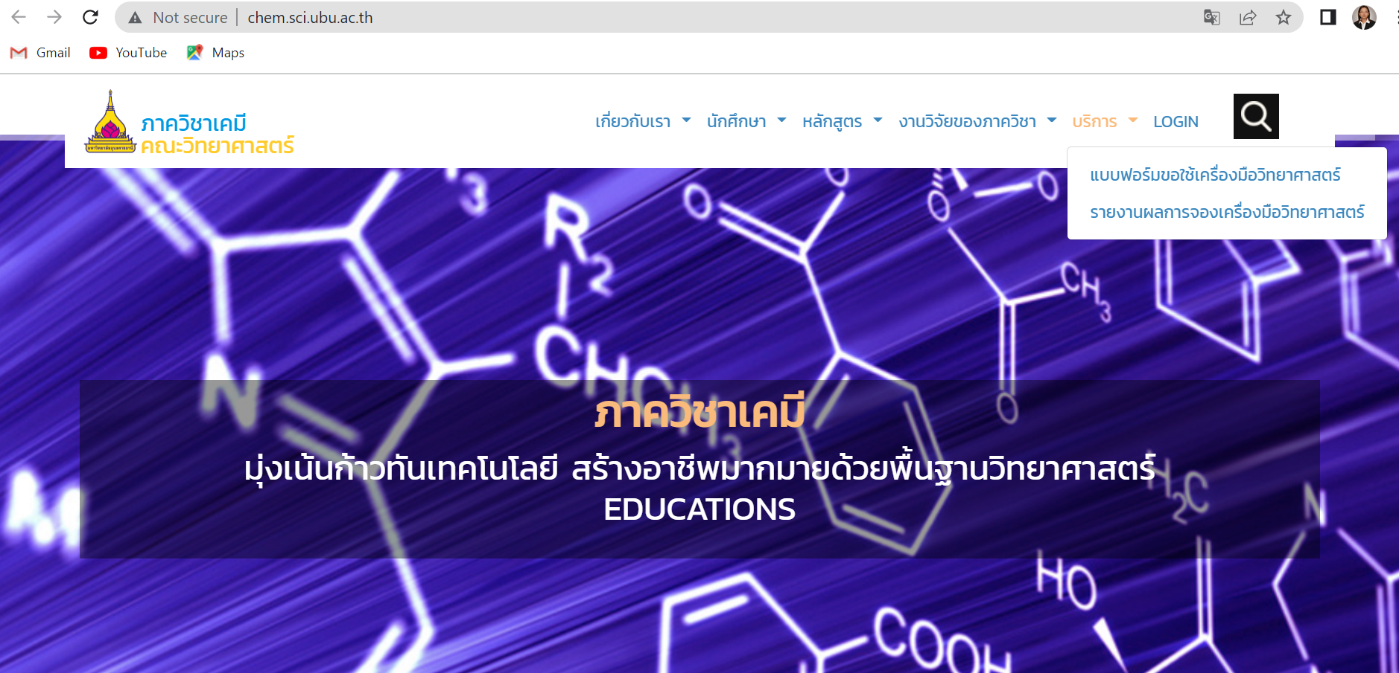
รูปที่ 1 หน้าเว็บไซต์การจองใช้เครื่องมือวิทยาศาสตร์

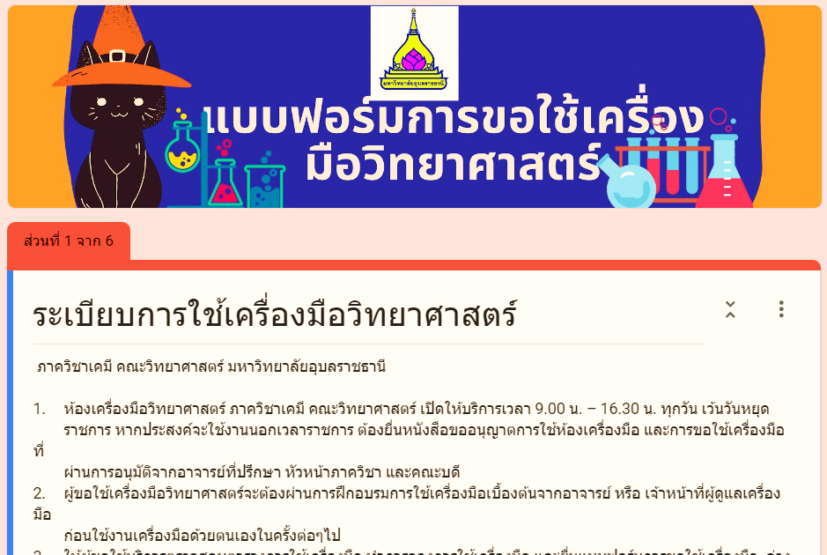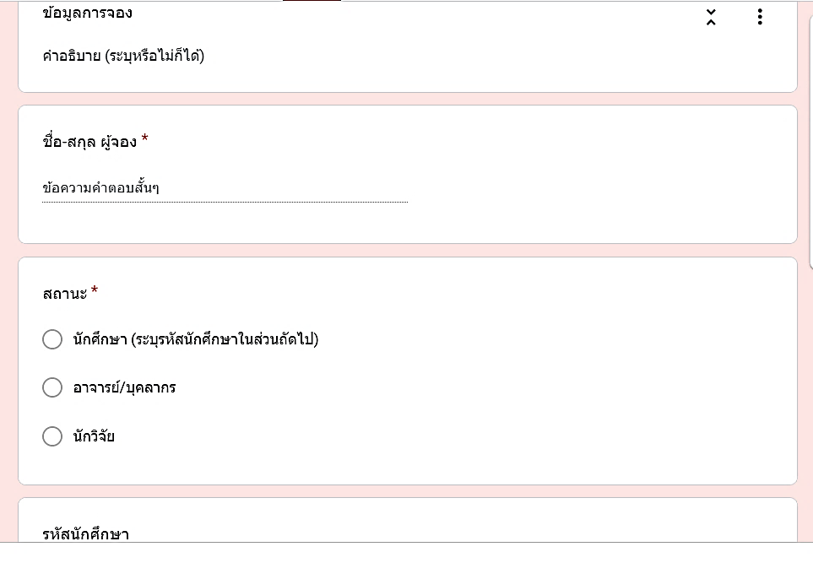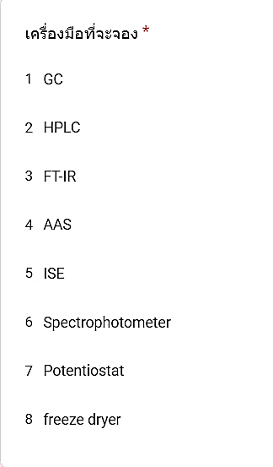
รูปที่ 2 แบบฟอร์มจองเวลาเครื่องมือวิทยาศาสตร์

อยู่ 6 ส่วน โดยส่วนที่ 1 เป็นระเบียบการใช้เครื่องมือวิทยาศาสตร์และลิงค์ปฏิทินการใช้เครื่องมือเพื่อให้ผู้ใช้บริการหาวันที่และเวลาใช้เครื่องมือว่าง ส่วนที่ 2-5 เป็นรายละเอียดผู้จอง ชนิดเครื่องมือ และรายละเอียดการใช้งาน ผู้ใช้บริการต้องกรอกข้อมูลตามแบบฟอร์มแล้วกดส่งฟอร์มจากนั้น Google จะส่งข้อมูลไปสร้างเป็นแถวไว้ที่ Google Sheet โดยอัตโนมัติ ดังแสดงในรูปที่ 3 ซึ่งมีเฉพาะเจ้าของบัญชี Google เท่านั้นที่จะมองเห็นได้ จากนั้นข้อมูลจาก Google Sheet จะถูกส่งไปยัง Google Calendar โดยอัตโนมัติผ่านการเขียนโค้ดคำสั่งใน Apps Script ซึ่งการเขียนโค้ดคำสั่งสามารถศึกษาและคัดลองฟอร์มโค้ดได้จากคลิปวีดีโอที่มีการเผยแพร่ในยูทูป ดังแสดงในรูปที่ 4 เพื่อล๊อกการจองใน Google Calendar ผู้พัฒนาระบบกำหนดฟิล์ดของข้อมูลจาก Google Sheet ที่ต้องการให้ไปแสดงที่ Google Calendar ซึ่งจะมีเฉพาะเจ้าหน้าที่ที่มี

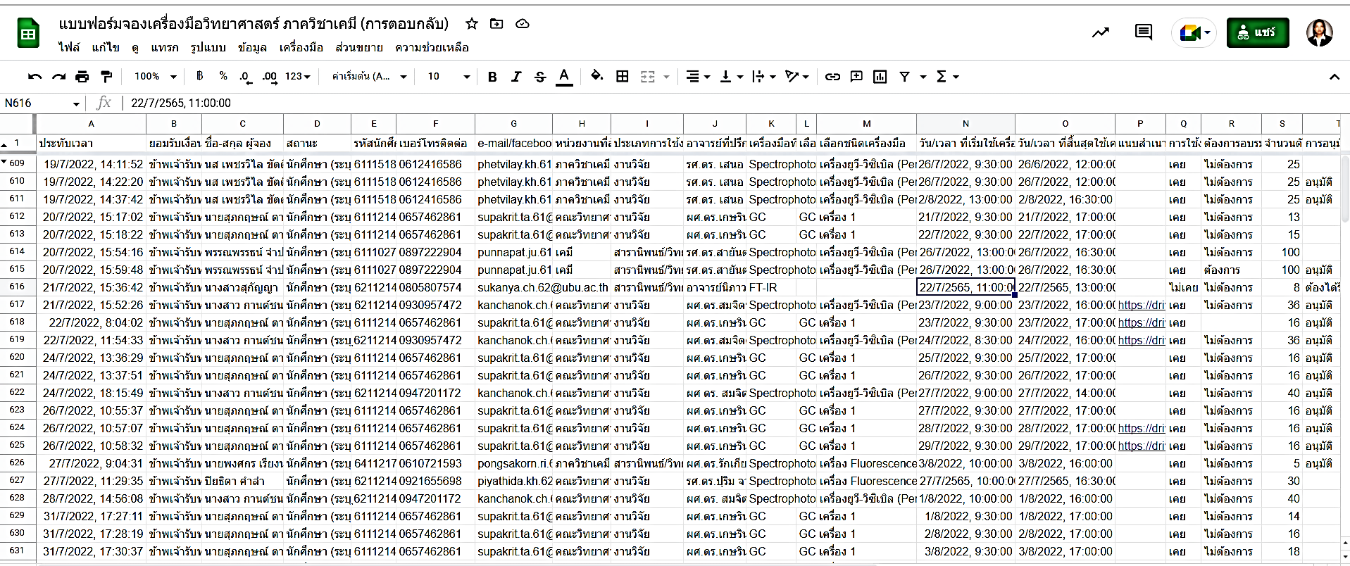
รูปที่ 3 ข้อมูลการจองใช้เครื่องมือทั้งหมดถูกบันทึกไว้ที่ Google Sheet โดยอัตโนมัติ

บัญชี Google เท่านั้นที่จะแก้ไขปฏิทินได้ ผู้ใช้บริการสามารถดูวันว่างและช่วงเวลาที่ผู้ใช้บริการคนอื่นที่จองไว้ในปฏิทินเพื่อวางแผนการกำหนดเวลาในการใช้งานอย่างเหมาะสม ดังแสดงในรูปที่ 5

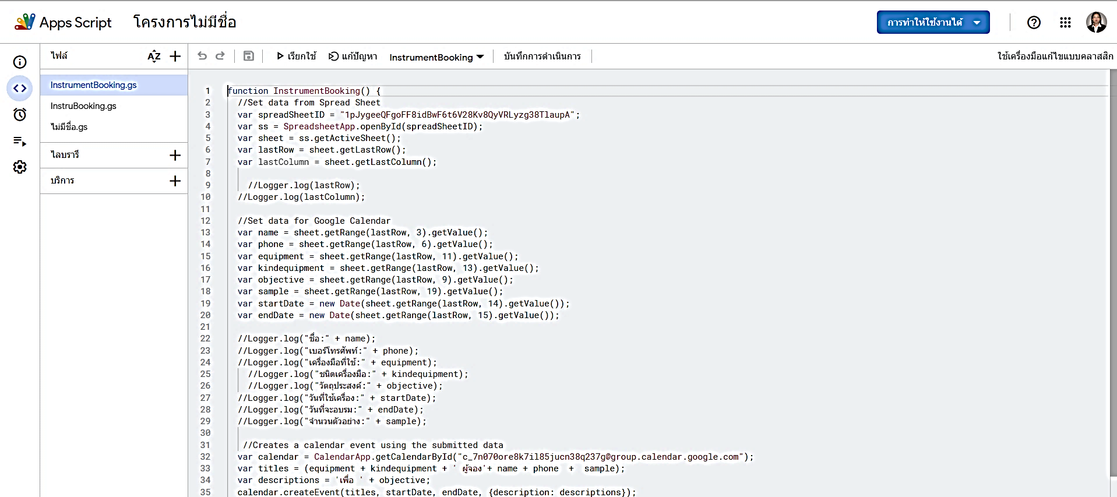
รูปที่ 4 การเขียนโค้ดคำสั่งใน Apps Script

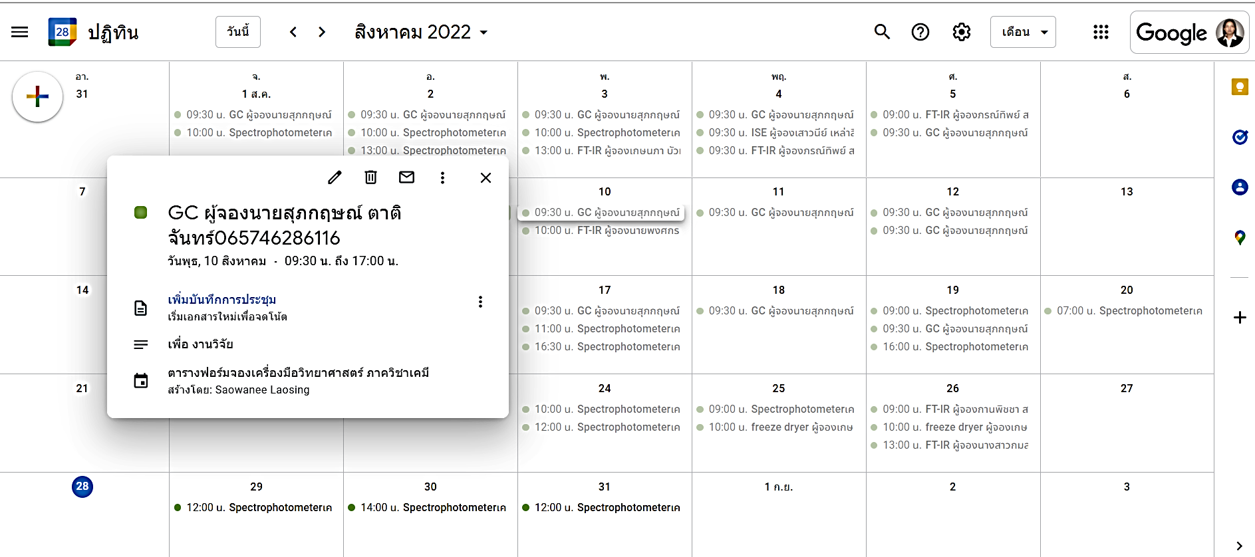
รูปที่ 5 การแสดงผลการจองและรายละเอียดผ่าน Google Calendar

การกรอกแบบฟอร์ม ส่งแบบฟอร์มแบบ one stop service เพื่อขอจองใช้เครื่องมือได้ภายในเวลาไม่เกิน 5 นาที จากนั้นนักวิทยาศาสตร์ผู้ดูแลเครื่องมือจะได้รับการแจ้งเตือนทาง Line Notify อัตโนมัติดังแสดงในรูปที่ 6 และนักวิทยาศาสตร์ดูแลเครื่องมือเข้าไปอนุมัติการจองใน Google Sheet ที่ผู้พัฒนาได้แชร์ลิงค์ให้ดังแสดงในรูปที่ 3 หรือติดต่อผู้ใช้บริการจากช่องทางที่กรอกในแบบฟอร์มในส่วนรายละเอียดเพิ่มเติมก่อนการอนุมัติ ทุกขั้นตอนในการจองใช้เครื่องมือจะใช้เวลาไม่เกิน 10 นาที จากนั้นนักวิทยาศาสตร์ดูแลเครื่องมือจะทำการติดต่อผู้ขอใช้บริการในส่วนของรายละเอียดที่จะต้องมีการฝึก
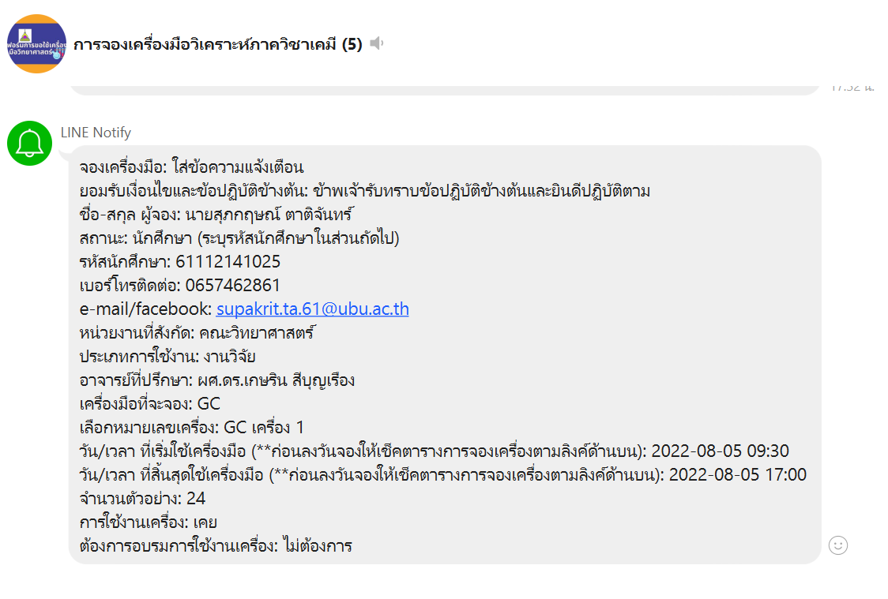
รูปที่ 6 การแสดงผลผ่าน Line Notify ถึงนักวิทยาศาสตร์ดูแลเครื่องมือ

อบรมการใช้เครื่องก่อนการทำงานจริงที่ได้ระบุไว้แบบฟอร์มการจอง ผู้ขอใช้บริการสามารถตรวจสอบผลการอนุมัติได้ที่ลิงค์รายงานผลการจองเครื่องมือวิทยาศาสตร์หน้าเว็บไซต์ภาควิชาเคมี ในการรายงานผลการจองเครื่องมือจะปรากฎรายละเอียดตาราง ชื่อ-สกุล ของผู้จอง เครื่องมือที่จะจอง ชนิดเครื่องมือ วันเวลาที่ใช้งาน และผลการอนุมัติการจองเครื่องมือ รายงานยังแสดงปริมาณการใช้งานของเครื่องมือวิทยาศาสตร์ภาควิชาเคมี ซึ่งหัวหน้างานสามารถเข้ามาดูถึงความถี่การใช้งานเครื่องมือวิทยาศาสตร์ในรายงานนี้ได้ ดังแสดงในรูปที่ 7

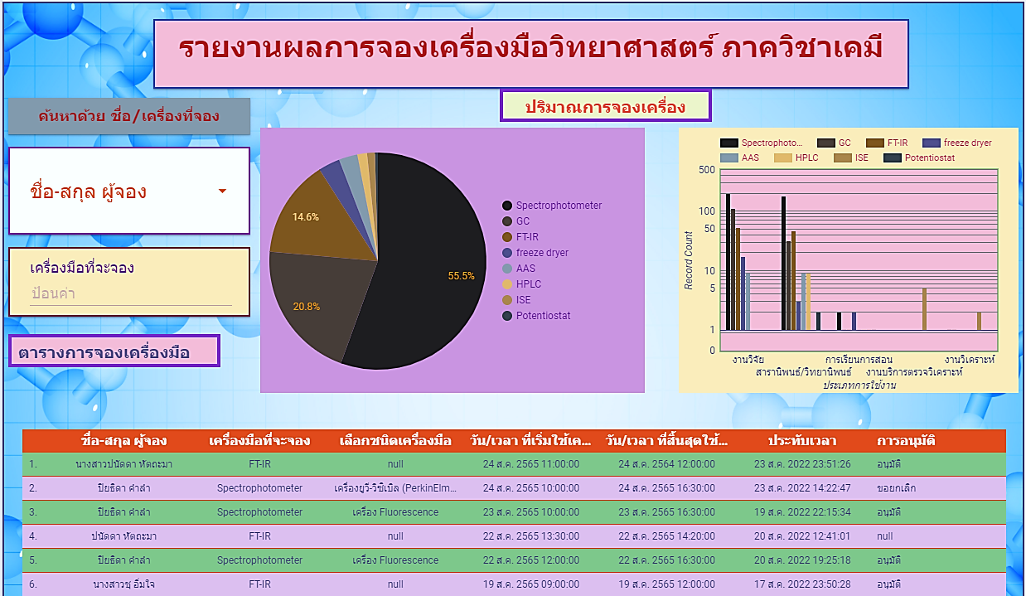
รูปที่ 7 การแสดงผลรายงานการอนุมัติการจองเครื่องมือ และรายงานปริมาณการใช้เครื่องมือวิทยาศาสตร์

ผลการใช้งานระบบการจองเครื่องมือออนไลน์โดยยังไม่ได้เชื่อมข้อมูลแจ้งเตือนผ่าน Line Notify ตั้งแต่เดือน
ตุลาคม 2561 จนถึง เดือน ธันวาคม 2564 และเริ่มใช้การแจ้งเตือนผ่าน Line Notify เดือนมกราคม 2565 จนถึงปัจจุบัน (สิงหาคม 2565) ระบบที่พัฒนาขึ้นนี้ ยังคงสามารถใช้งานได้โดยอัตโนมัติเป็นปกติ ไม่มีปัญหาใดต้องแก้ไข มีแค่ส่วนที่เพิ่มเครื่องมือใหม่ที่ได้รับการจัดสรรในแบบฟอร์มการจองเครื่องมือ ผู้ใช้บริการได้รับความสะดวกในการจองเวลาใช้เครื่องมือ โดยไม่ต้องเข้ามาจองด้วยตัวเองที่ห้องปฏิบัติการ นักวิทยาศาสตร์ดูแลเครื่องมือวิทยาศาสตร์สามารถบริหารจัดการการใช้เครื่องมือให้มีประสิทธิภาพสูงสุด เมื่อเปรียบเทียบกับการใช้การจองผ่านการกรอกฟอร์มแบบกระดาษ ปัญหาที่นักวิทยาศาสตร์พบคือผู้ใช้บริการไม่เข้าดูปฏิทินการจองเครื่องก่อนที่จะกรอกข้อมูล ทำให้เกิดจากจองซ้อนบ้าง แก้ไขโดยการยึดเวลาที่ประทับใน Google Sheet แล้วติดต่อแจ้งผู้ใช้บริการที่จองซ้อนให้หาเวลาที่สะดวกใช้เครื่องใหม่ และแนวทางแก้ไขต่อไปคือการให้ข้อมูลการจอง แนะนำวิธีการจองให้ผู้ใช้บริการผ่านทางเว็บภาควิชาเคมี

- สรุป
การพัฒนาระบบการจองใช้เครื่องมือวิทยาศาสตร์ โดยใช้โปรแกรมประยุกต์ของ Google คือ Form, Sheet, Calendar และ Data Studio ร่วมกับการแจ้งเตือนผ่านทาง Line Notify สามารถทำงานได้โดยอัตโนมัติเป็นอย่างดี ผู้ใช้บริการสามารถจองเวลาใช้งานผ่านระบบออนไลน์ได้ทุกที่ทุกเวลา ไม่มีการจองซ้อนกัน มีการวางแผนเวลาในการใช้เครื่องมือที่เหมาะสม นักวิทยาศาสตร์ดูแลเครื่องมือสามารถบริหารเวลาจัดการทำงานได้ดีขึ้น สะดวกในการติดต่อสื่อสารกับผู้ใช้บริการ การใช้เครื่องมือวิทยาศาสตร์ของภาควิชาเคมีมีประสิทธิภาพ และทำให้ได้ข้อมูลความถี่การใช้งานเครื่องมือมีความถูกต้องตรงกับการใช้งานจริง

- ความสามารถในการนำผลงานไปใช้ประโยชน์ หรือต่อยอดเพื่อให้บุคคลหรือหน่วยงานอื่นไปใช้ประโยชน์ได้ในวงกว้าง (impact )
ระบบการจองเครื่องมือวิทยาศาสตร์ออนไลน์ภาควิชาเคมี คณะวิทยาศาสตร์ สามารถนำไปพัฒนาต่อยอดเพื่อใช้กับการจองเครื่องมือวิทยาศาสตร์พื้นฐานอื่นๆ ที่มีจำนวนมากในภาควิชาเคมี และภาควิชาอื่นๆในคณะวิทยาศาสตร์โดยที่นักวิทยาศาสตร์ไม่จำเป็นต้องเขียนโปรแกรมได้ เนื่องจากระบบที่พัฒนาใช้โปรแกรมประยุกต์อย่างง่าย ช่วยลดขั้นตอนการจอง ผู้ใช้บริการสามารถวางแผนการใช้งานได้ด้วยตนเอง ลดปริมาณการใช้ทรัพยากรกระดาษ และเป็นประโยชน์ด้านเพิ่มประสิทธิภาพในการทำงาน และสามารถนำเสนอข้อมูลเพื่อประกอบการตัดสินใจของหัวหน้างานหรือผู้บริหารที่มีอำนาจในการพิจารณาความคุ้มค่าเมื่อส่งซ่อม จัดหาทดแทน หรือจัดซื้อครุภัณฑ์ใหม่ที่ทันสมัยกว่าเดิม นอกจากนั้นเครื่องมือที่มีการใช้งานมากจะแสดงถึงความเชี่ยวชาญของคณาจารย์ในภาควิชา ข้อมูลความถี่การใช้เครื่องมือวิทยาศาสตร์จึงเป็นปัจจัยสำคัญประการหนึ่งในการกำหนดยุทธศาสตร์การวิจัยของภาควิชาเคมี คณะวิทยาศาสตร์ได้

